Saisonkalender Mai
für Hunde

Frisches Gemüse und Obst
Bärlauch, Champignons, Eichblattsalat, Erdbeeren, Endiviensalat, Karfiol, Kohlrabi, Kopfsalat, Mangold, Pflücksalat, Spargel, Spinat, Staudensellerie
Lagerware
Äpfel, Karotten, Kartoffeln, Knollensellerie

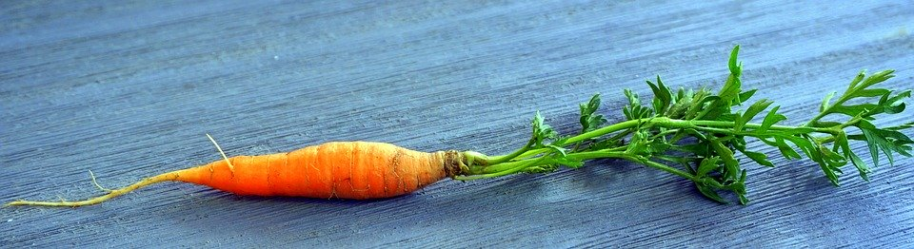
Hunden sollten nicht alle Gemüse- und Obstsorten in rohem Zustand angeboten werden * bei Unklarheiten wende dich bitte an mich oder einen anderen Ernährungsberater für Hunde!

www.tcmwerkstatt.com

